Рекомендации для родителей

Как рассказать детям о профессиях?

1.Самый запоминающийся способ, это – показать ребенку представителя профессии на его рабочем месте.
Зайдя в магазин, расскажите о профессии продавец, в поликлинику – расскажите о работе врача, зашли в кафе или столовую – есть отличная возможность сообщить, чем занимается повар, пришли в ресторан – обмолвитесь об официанте, прошли мимо стройки, поведали, что делают строители.
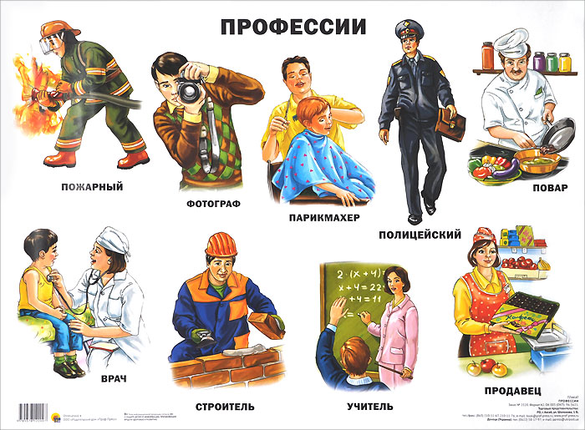
2. Классический способ – это чтение книг и просмотр иллюстраций.
Многие детские поэты и писатели излагали описания тех или иных рабочих профессий в своих произведениях: Дж. Родари – «Чем пахнут ремесла?» В. Маяковский – «Кем быть?» А. Барто – «Маляр», «Песня моряков», «Ветеринарный врач». С. Михалков – «Парикмахер», «Дядя Степа». Б. Заходер – «Портниха», «Строители», «Сапожник», «Шофер». С. Чертков «Детям о профессиях». Читая произведение и показывая иллюстрацию, можно доступно объяснить ребенку кто такой пограничник, почтальон или механик.
Повар
Дайте повару продукты:
Мясо птицы, сухофрукты,
Рис, картофель… И тогда
Ждёт вас вкусная еда.
Познакомиться с разными профессиями помогут стихи: Агнии Барто, Валентина Берестова, Ирины Такмаковой.
3.Загадывайте загадки о профессиях. Благодаря им, Вы в веселой форме дадите ребенку начальные знания о профессиях.

4. Играйте в ролевые игры вместе с ребенком. Вспомните свое детство, когда Вы играли в магазин, в больничку, повара или артиста.
5. Воспользуйтесь дидактическими материалами, например карточками, плакатами, играми: ЛОТО «Профессии», «Игра с прищепками», «карточки Профессии». Играйте вместе, задавайте наводящие вопросы и хвалите ребенка.
6. В изучении профессий, непременно, помогут всеми любимые мультики. Подберите мультик по возрасту ребенка, чтобы ему было интересно наблюдать за персонажами.
Когда рассказываете детям о профессии, обязательно скажите:
1) Название профессии и расскажите, что делает работник на рабочем месте.
2) Расскажите, где он работает, опишите место труда.
3) Если есть спецодежда или форма, опишите ее.
4) Расскажите каким оборудованием или инструментами пользуется работник.
5) Опишите, какие действия делает представитель профессии.

